Vyšší odborná škola a Střední průmyslová škola, Jičín, Pod Koželuhy 100
18-20-M/01 Informační technologie
3D dopravní hra
Individuální maturitní práce
Jičín školní rok 2025/26 Ondřej Zoufalý

Obor vzdělávání: Informační technologie Číslo oboru: 18-20-M/01
Školní rok: 2025-2026 Třída: I4A
Téma maturitní práce | 3D dopravní hra
Vedoucí maturitní práce | Mgr. Ilona Hamanová
Oponent maturitní práce | Mgr. Jaromír Vaníček
Téma zpracuje žák | Ondřej Zoufalý

Zadání maturitní práce:

Cílem práce je vytvořit 3D dopravní hru. Úkolem hráče je projít několika úrovněmi hry, ve kterých projíždí určenou trasu městem a musí při tom dodržovat české dopravní předpisy.
Hra bude obsahovat:
- alespoň 5 úrovní různé obtížnosti (postupně se přidávají např. semafory, NPC, prodlužuje se trasa apod.)
- řešení postavy hráče (automobil) a 2 druhů NPC (chodec, automobil)
- dopravní značky omezující rychlost, upravující přednost v jízdě, návěstní desky před železničním přejezdem, informační zónové
- semafory
- křižovatky alespoň 4 různých druhů (tvary, se značkami i bez)
- alespoň v 1 úrovni využití obou typů NPC
- kontrolu dodržení dopravních předpisů (na konci úrovně je zobrazen přehled dodržených a porušených pravidel)
Grafické prvky pro hru mohou být kromě vlastních použity i cizí, v souladu s licenčními podmínkami.

Práce bude obsahovat:
V teoretické části:
- popis plánované hry, jejího ovládání a jednotlivých úrovní
- výčet využitých značek a typů křižovatek a sledovaných dopravních předpisů
- výčet vývojových prostředků (softwaru i postupů, zdroje inspirace)
- výběr nebo návrh grafických prvků
V praktické části:
- popis řešení jednotlivých částí aplikace
- tvorba nebo úprava grafických prvků, pokud jsou použity vlastní nebo cizí upravované v souladu s licencí
- sestavení úrovní a nastavení podstatných prvků
- nastavení a programování auta hráče a NPC postav
- způsob detekce (ne)porušování dopravních předpisů
V přílohách:
- funkční hra v podobě k distribuci i k úpravám
Způsob zpracování a kritéria hodnocení jsou uvedeny v dokumentu Metodický návod na tvorbu individuální maturitní práce, který je umístěn v týmu individuálních maturit v prostředí MS Teams.
Termín zadání práce 30. 9. 2025
Řešitel práce předloží vedoucímu práce svoje řešení k posouzení (elektronicky prostřednictvím Microsoft Teams):

- konzultace (úvodní rešerše, návrh koncepčního řešení): 31. 10. 2025
- konzultace (první průběžné řešení): 28. 11. 2025
- konzultace (druhé průběžné řešení): 19. 12. 2025
- konzultace (třetí průběžné řešení): 30. 1. 2026
- konzultace (návrh konečného řešení): 27. 2. 2026
- Prezentace k obhajobě: 11.5.2026
Odevzdání práce:
15. 3. 2026 elektronicky přes MS Teams
17. 3. 2026 do 15:00 odevzdat jeden výtisk IMP ve vazbě
Vypracovanou práci včetně všech příloh odevzdá žák elektronicky prostřednictvím aplikace Microsoft Teams, dále pak jednu vytištěnou písemnou práci předsedům předmětových komisí strojní a elektro, případně vedoucímu. Vytištěné práce slouží jako doklad pro případnou kontrolu dosaženého stupně vzdělání a zůstávají v majetku školy. Jsou uloženy v archivu a v knihovně školy, přístupné žákům školy ke studiu.
................................................. .................................................
Podpis studenta Podpis vedoucího práce

Prohlašuji, že jsem individuální praktickou maturitní práci zpracoval samostatně a uvedl v ní všechny prameny, literaturu a ostatní zdroje, které jsem použil.

V Jičíně dne 15.3.2026
..........................................
Vlastnoruční podpis žáka
Anotace

Klíčová slova
Unity; C#; Dopravní předpisy; Videohra
Annotation

Keywords
Unity; C#; Traffic laws; Videogame

Obsah
1. Inspirace 9
2. Dopravní předpisy 10
3. Použité technologie 10
3.1 Unity 10
3.2 C# 10
3.3 Blender 10
4. Herní úrovně 10
4.1 Úroveň 1 11
4.2 Úroveň 2 11
4.3 Úroveň 3 11
4.4 Úroveň 4 11
4.5 Úroveň 5 11
5. Tvorba postavy 12
5.1 Pohyb 12
6. Kontrola dopravních předpisů 12
6.1 Dopravní značky 12
6.2 Rychlostní limit 12
6.3 Kontrola přednosti 12
6.4 Funkcionalita semaforů 12
7. Grafická stránka hry 12
7.1 Šipky určující směr jízdy 12
7.2 Dopravní značky 13
7.3 Souhrn nesplněných dopravních předpisů 13
7.4 Materiály 13

Seznam obrázků a tabulek
Obrázek 1 - Nastavení průhledného materiálu 15

Nenalezena položka seznamu obrázků.

Úvod
Cílem této práce je vytvoření 3D dopravní hry, která by v budoucnu mohla sloužit pro osvojení dopravních předpisů. Celá hra bude vytvořena ve vývojovém prostředí Unity, naprogramovaná v jazyce C#. Práce má za cíl obsahovat 5 levelů obtížnosti, která se bude postupně stupňovat. Obtížnost bude rozdělena mezi kontroly přednosti na křižovatkách i s využitím semaforů, dodržení pravidel dopravních značek, reagování na NPC automobilů a chodců. Úrovně se dělí na typy podle toho, co obsahují, a každá úroveň se ukončuje zaparkováním v cíli. Teoretická část této práce popíše jednotlivé úrovně, tvorbu jednotlivých dopravních značek, typy křižovatek a sledování dopravních předpisů. Dále vysvětlí, co to jsou herní vývojová prostředí a jak jsou v práci použity. V praktické části se podrobně probere postup tvorby a použití grafických prvků v souladu s licencí, sestavení úrovní a nastavení jednotlivých prvků potřebných pro danou úroveň a způsob detekce porušení dopravních předpisů v rámci zákonů České republiky. Následně bude popsáno programování auta hráče, NPC postav a popřípadě zmíní problémy, na které se při tvorbě práce narazilo. Na závěr se výsledná práce porovná s inspirací.

Teoretická část

Inspirace
City Car Driving je simulátor zaměřený na běžnou městskou silniční dopravu. Řeší různé dopravní situace (např. křižovatky, řízení se semafory, kruhové objezdy, železniční přejezdy), které běžně nastávají i v reálném světě. Před jízdou v ostrém provozu navíc simulátor umožňuje naučení ovládání auta s otáčením volantu, blinkry, pedály i řazením na speciální mapě autodromu. Simulátor navíc počítá se změnou jízdních vlastností auta i vozovky při změně počasí. Při dešti je vozovka kluzčí, a proto je potřeba nižší rychlosti a vyšší opatrnosti, obzvláště když opravdu neznáte jízdu auta za těchto neideálních podmínek. Auta řízené programem se čas od času chovají neočekávatelně, což má simulovat jakékoliv chyby a nepředvídatelné chování řidičů. Při pohledu na dopravní předpisy hráčům radí, jak by se měli správně zachovat v určité situaci. Simulátor následně uloží rozhodnutí hráče a špatné z nich si poté hráč může zobrazit v okně Statistiky. [1]
Další inspirací byl Virtual Driving School (dále VDS). VDS je simulátor s trochu jiným přístupem. Hráč má pevně danou cestu. Při zastavení u křižovatky ukazují šipky (nebo text) před autem směr jízdy, jakou se má hráč vydat. Šipkami tak ale hráči zamezuje přehledný výhled na cestu čímž může způsobit dopravní nehodu. Taky je velice malým písmem ukazatelem rychlosti tachometr a otáčkoměr. Hráč trpící dalekozrakostí tak nemusí vidět ukazatele, které by pro něho měli být naprosto zřetelné. Na druhou stranu je simulátor vybaven navigací, která hráči v jakýchkoliv nepřesností uvádí správnou trasu vyznačenou modrou barvou na zeleném pozadí. VDS také ukazuje směr potencionální pokračování jízdy při zatočení volantu. Tento ukazatel lze vidět v Tutorial Mode i při běžném provozu. V Tutorial Mode si hráč osvojí chování auta při snaze nenarazit do kuželů, které testují schopnosti hráče v ovládání auta. [2]

Dopravní předpisy
Dopravní předpisy určují základní pravidla silničního provozu. Umožňují nejlepší kombinaci rychlosti a bezpečnosti při jízdě od bodu A do bodu B. Zajišťují, aby chodci i řidiči předcházeli nehodám, jakmile dávají dostatečnou pozornost na silnici a znají pravidla silničního provozu. Mezi základní prvky patří zejména dopravní značení, úprava přednosti na křižovatkách, omezení rychlosti v různých typech úseků. Důležitou roli má i sledování dopravní situaci nejen před sebou, ale i okolo sebe. Přizpůsobit rychlost dění či okolí, ve kterém se hráč pohybuje a dodržovat minimální odstup mezi vozidly. Součástí předpisů jsou také pravidla pro jízdu v jízdních pruzích, správné předjíždění (které se ovšem čerstvě novým řidičům nedoporučuje) i objíždění překážek. Řidiči se musí řídit také pokyny policie nebo osob pověřených řízením dopravy, které mají vždy přednost před světelnými signály i dopravními značkami. Neméně důležitou oblastí je chování na železničních přejezdech, kde je povinnost zastavit při výstražných signálech a dbát zvýšené opatrnosti kvůli delší brzdné dráze vlaků. Jestliže železniční přejezd nemá bezpečnostní závory, je třeba rozhlédnout se na obě strany přejezdu a po přesvědčení, že je situace bezpečná, pomalu přejet na druhou stranu přejezdu. Jako první implementuji do hry základní omezení rychlosti pro pohyb v obci. Maximální povolená rychlost v obci je nastavena na padesát kilometrů v hodině. Tato hodnota je nastavena z důvodu zvýšení bezpečnosti chodců a ostatních účastníků silničního provozu v obydlené oblasti. Dále zavádím zákazovou dopravní značku [3] o maximální dovolené rychlosti 50 kilometrů v hodině, abychom nového hráče upozornili, že i toto pravidlo je ve hře zakomponované. Následně zde používám příkazové dopravní [3] značky pro určení směru jízdy v případě, že by se hráč rozhodl jet jinak než podle určených šipek. Ve hře jsou použity značky typu Přikázaný směr jízdy vpravo a Přikázaný směr jízdy vlevo. Zároveň slouží jako informativní prvek, aby se hráč seznámil i s tímto typem značek, který je jinak stejně důležitý, jako typ zákazový. Dále jsou zde zavedeny i informativní dopravní značky. [3] Ty informují o dopravní situaci následující za touto značkou. Slouží například k účelu vyšší opatrnosti řidiče, ochrany před poškozením vlastního vozidla nebo ochrany chodce na přechodu pro chodce. Ve hře jsou obsaženy značky doporučující rychlost při přejezdu přes koleje, pro jisté přejetí kolejí bez poškození podvozku či jiných části automobilu. Následně je i zapojena značka Přechodu pro chodce, je-li zasněžený přechod nebo je jinak snížená viditelnost na vozovce, měl řidič čas zareagovat, předvídat možný vstup chodců na vozovku a případně zabrzdit svůj automobil. Ve hře jsou obsaženy značky upravující přednost [3]. Jedna z velice důležitých a základních značek je značka Hlavní pozemní komunikace. Tato značka určuje, který automobil se nachází na hlavní silnici a tím má přednostní právo pokračovat v jízdě. Při umístění u křižovatky se k této značce dodává i dodatková tabulka [3] informující řidiče, který automobil má přednostní právo pokračování v jízdě. V poslední řadě hra obsahuje semafory, které fungují na principu světelných signálů. Signály pro vozidla pro plynulost provozu zajištuje S1 Tříbarevná soustava s plnými signály. [5] Červená barva značí vozidlu, aby neprodleně zastavil vozidlo. Zelená dává pokyn pro započetí jízdy do příslušného směru řidiče. Oranžová naopak upozorňuje řidiče pro přípravu zastavení vozidla, jelikož se brzy rozsvítí červené světlo.

Použité technologie

Unity
Unity je herní engine používaný pro tvorbu výhradně her, ale může být použit i pro jiné aplikace, simulátory či jiné programy. Umí úzce spolupracovat s programem Microsoft Visual Studio 2022 pro vývoj logické části hry. Nabízí však i grafické okno, kde lze vidět či upravovat grafické rozhraní. Lze pracovat s 2D, 3D prostorem i vyvíjet programy pro virtuální či rozšířenou realitu kterou poté nahrajete do speciálních brýlí podporující tyto technologie. Osobně jsem tento engine využil pro tvorbu většinové části hry. Používal jsem výhradně 3D objekty pro simulování reálného světa tak, jak ho vidíme a tím co nejblíže přiblížil hráče skutečné zkušenosti.

C#
C# je programový jazyk, který umožňuje programovat nejrůznější typy aplikací. Nejvíce jsem tento jazyk využil v programu Microsoft Visual Studio 2022. Vyvinul jsem v tomto jazyce veškerou logiku hry, od kontroly dopravních předpisů po ovládání auta hráče. Kód lze snadno a přehledně vytvářet či upravovat.

Tinkercad
Tinkecad je 3D modelový program od společnosti AutoCad výhradně využívaný pro tvorbu 3D modelů. Lze ho ale i využít pro tvorbu zapojení elektronických zařízení a programování kódu pro jednotlivé funkce či využití tzv. codeblocků podobným stylem, jako v uživatelském prostředí Scratch. Tento program jsem využil pro tvorbu šipek ukazujících směr pro navigaci hráče pro dokončení levelu.

Blender
Blender je 3D modelový software vyvinutý společností Blender Foundation využívaný pro tvorbu 3D objektů či animací. Mnoho tvůrců a firem ho také používá při tvorbě svých reklam které jsou následně vysílány na multimédiových platformách. Objekty lze následně exportovat do několika formátů včetně .obj nebo .svg pro laserovou přesnost například při výřezu tvaru. Tento program jsem využil pro změnu barvy šipek ukazujících směr, aby bylo zřejmé, že tyto šipky na silnici v běžném provozu nejsou.

Herní úrovně
Hra obsahuje 5 úrovní. V každé úrovni se obtížnost postupně zvyšuje a více přibližuje reálnému provozu ve světě. Hráč se zde například naučí ovládat auto, řídit se dopravními předpisy, určovat pořadí přednosti v jízdě, přizpůsobit jízdu okolní situaci nebo dát přednost chodci na přechodu pro chodce.

Úroveň 1
První úroveň je určena pro úplné začátečníky. Obsahuje nejzákladnější dopravní předpis kterým je maximální povolená rychlost (50km za hodinu). Také se hráči seznamují se jízdou v jízdním pruhu a zatáčením do jiných ulic bez nechtěného vjezdu do protisměru. Hráč má za úkol dojet a zaparkovat u nedalekého obchodu, následně pokračovat podle směru jízdy šipek a dokončit úroveň u určeného domu.

Úroveň 2
Druhá úroveň představuje pokročilejší jízdu po městě i přes les za městem. Obsahuje všechny kontrolní prvky z předchozí úrovně. Je zde přidán přejezd přes přejezd a informační značka doporučujícící rychlost při přejezdu. Hráč má za úkol zaparkovat u nedalekého obchodu, vyjet z města k přejezdu v lese, přejet přes protisměr do obydlené ulice a zaparkovat u uvedeného domu.

Úroveň 3
Čtvrtá úroveň je jen lehce těžší než předešlá třetí úroveň. Jsou zde přidaní chodci, aby si hráč zvykl na jejich přítomnost a nebral je jako rušivý element při jízdě na silnici. Někteří chodci přecházejí po přechodu pro chodce pro nasimulování této situace aby byli hráči připravení na tuto situaci. Taktéž jsou přidány značky pro seznámení hrače s hlavní a vedlejší silnicí.

Úroveň 4
Třetí úroveň zahrňuje přítomnost dalších řidičů na vozovce. Další řidiči jsou ovládáni umělou inteligencí zahrnutou v komponenty Nav Mesh, díky které se mohou objekty pohybovat. Řidiči taktéž dodržují všechny dopravní předpisy. V úrovni jsou zahrnuty všechny funkce z předešlých úrovní kromě chodců. Chodci jsou vynechaní, aby si hráč zvykl na další řidiče a jejich chování.

Úroveň 5
Pátá úroveň je poslední a zároveň nejtěžší v této hře. Obsahuje chodce, další řidiče, rozhodování o přednosti jízdy a funkce z předešlých úrovní pro co nejlepěímu přiblížení situace silničnímu provozu v reálném provozu.
Praktická část

Pohyb NPC postav
Pohyb NPC postav je založen na funkci NavMesh zabudovanou v Unity Editoru. Funkce NavMesh řídí základní pohyb hráčem neovládaných postav. Nejdříve vytvoříme nové vrstvy Road a Sidewalk. V hiearchii si také vytvoříme Empty object který pojmenujeme Silnice, a všechny bloky silnice přesuneme pod tento objekt (aby byly všechny bloky silnice child objectem objectu Silnice). Toto děláme z důvodu přehlednosti v hiearchii a snadnější manipulací se silnicí v editoru. Poté si nastavíme všechny bloky silnice nastavíme na vrstvu Road. To můžeme udělat tak, že označíme object Silnice (parent object všech bloků silnice) a nastavíme jeho vrstvu na Road. Zobrazí se nám dialogové okno, zda chceme změnit i vrstvu všech child objectů. Zaškrtneme první vyznačenou možnost, tedy „Ano, změnit children“.
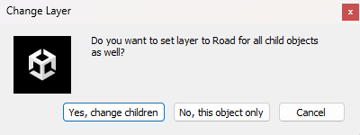
- Dialogové okno změny vrstvy
Poté si otevřu Navigation okno (záložka vedle inspectoru), kliknu na Areas a přidám si Sidewalk a Road. Ploše Sidewalk nastavím cenu 3 a ploše Road cenu 4. To proto, že NavMesh počítá a používá vždy nejkratší cestu k cíli. My taktéž chceme, aby chodci měli umožněno chodit přes silnici, ale auta přes chodníky by jezdit neměli. Proto tato cena udává, kolik bude postavu stát cesta přes přechod na silnici a kolik použití pouze chodníku. Když už jsme v okně Navigation, vytvoříme a nastavíme si základní parametry NPC postav. Z Areas přepneme na Agents a zde už vidíme základní nastavení pohybu NPC. Nejdříve si přejmenujeme agenta na Car (Auto). Nastavíme si Radius na šířku našeho auta, Height by měla odpovídat výšce auta, Step Height značí výšku, které může auto bez potíží vyjet. Takovýto Step znamená například výšku obrubníku. V poslední řadě si nastavíme Max Slope, který značí, jaký úhel může auto vyjet a který už je přes jeho možnosti. A jelikož Drop Height i Jump Distance souvisí se skákáním (které my nepotřebujeme), necháme je na hodnotě 0. [6] Pomocí „pluska“ u Agent Types si vytvoříme dalšího agenta, kterého pojmenujeme Pedestrian (Chodec). A nastavíme podle podobných parametrů (přiměřenému chodci) jako u agenta typu Car.
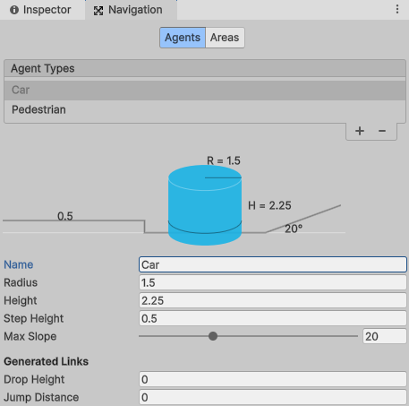
- Nastavení agenta typu Car
Teď, když máme hotové definice agentů a ploch pohybu, můžeme je začít implementovat do mapy. Nejprve jdeme implementovat NavMesh navigaci pro NPC auta. Na object Silnice (parent object pod kterým jsou všechny bloky silnice) přidám komponentu NavMesh Surface. To je plocha, po které se může agent samostatně pohybovat. V komponentně nastavíme, pro jakého agenta bude surface platit a jeho výchozí area (v našem případě platí pro agenta Car výchozí area Road). Jako poslední nastavíme Include Layers pouze na Road. A následně můžeme vytvořit plochu kliknutím na Bake (jako upéct koláček).
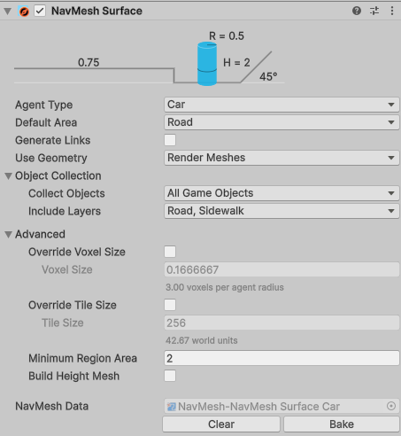
- Nastavení komponenty NavMesh Surface pro NPC aut
Můžeme i přidat object NavMesh Modifier Volume pomocí kterého upravujeme upečenou plochu pro náš AI navigační systém. Použijeme tento typ úpravy aby auta neměla tendenci si zkracovat cestu přes chodníky či jiné části Surface. V hiearchii si pravým kliknutím najdeme AI NavMesh Modifier Volume, nastavíme si jeho velikost (přes jakou plochu by auto nemělo jezdit), Area Type nastavíme jako Sidewalk (kam auto nemůže) a Affected Agents nastavíme Car. Pro NPC chodce postupujeme stejně, jen místo agenta Car používáme Pedestrian a místo vrstvy Road použijeme Sidewalk.

Kontrola dopravních předpisů
Zde uvádím, jak kontroluji dodržení či porušení dopravních předpisů ve hře.

Kontrolní válec
Kontrolní válec je neviditelná složka na silnici která zaznamenává, od jakého místa začínají platit určitá dopravní pravidla podle značky či semaforu poblíž válce. Má na sobě komponentu Box Collider u kterého je možné zapnout OnTrigger funkci. Box Collider (či obecně kterýkoliv Collider) má ve výchozím nastavení použitelné 3 programové metody související s kolizí: OnCollisionEnter, OnCollisionStay a OnCollisionExit.
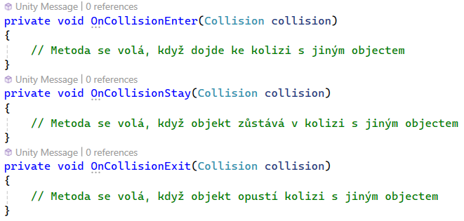
- Popis kódového využití kolize objectu s jiným objectem
Poté tu máme I již zmíněné OnTrigger. OnTrigger funkce umožňuje mít 2 metody na kolizi a každá z nich dělá něco jiného, podle toho, který object s colliderem koliduje.
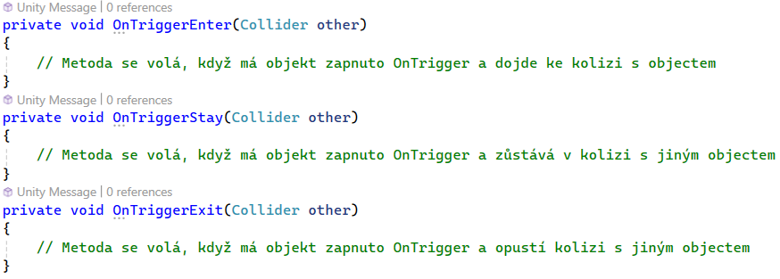
- Popis kódového využití funkce OnTrigger

Dopravní značky
Dopravní značky jsou velice důležitou součástí každodenního provozu na vozovce. Značky dělíme na několik kategorií. Ve hře jsou nejčastěji použité zákazové, příkazové a informativní.

Zákazové dopravní značky
Zákazové dopravní značení má za úkol předejít nejvážnějším dopravním nehodám, které mohou v nejhorším případě končí smrtí. Za tímto důvodem se uvádí nejvyšší trest při jejich porušení nejen ve hře, ale i ve skutečném provozu. Ve hře je použita značka určující maximální povolenou rychlost. [3] Tato značka je kontrolována neviditelným válcem na silnici. Tento válec zaznamená kolizi s autem hráče a nastaví mu maximální povolenou rychlost. Jestliže je jeho současná rychlost vyšší než maximální nastavená, hráč selže a musí celou úroveň znovu opakovat.
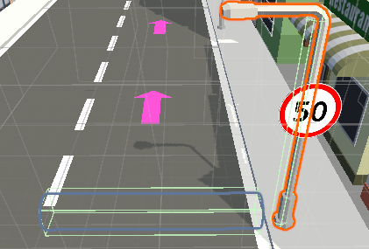
- Neviditelný kontrolní válec s lampou a zákazovou značkou

Příkazové dopravní značky
Příkazové dopravní značky jsou méně používané, zato stejně důležité, jako výše uvedené zákazové. Přikazují například směr jízdy nebo nejnižší dovolenou rychlost pro zachování plynulosti provozu. Podle těchto značek případně musí řidič změnit jízdu vozidla či jakým směrem následně pojede. Ve hře je použita značka Přikázaný směr jízdy vlevo zde a Nejnižší dovolená rychlost. [3] Kontrolu provádíme na základě kódu. Soustředíme se, zda hráč přejel kontrolní neviditelný válec a jestliže ano, je-li hráč na určeném bloku silnice a jeho rotace je v souladu se směrem příkazové značky. Jestliže jel hráč jiným směrem než mu příkazová značka přikázala, hráč úroveň nedokončil a musí začít úroveň znovu. (Zatím není implementováno ve hře)

- Dopravní značka Přikázaný směr jízdy vlevo zde

Informativní dopravní značky
Informativní dopravní značky informují o dopravní situaci následující za touto značkou, v některých případech značky mění nejvyšší dovolenou rychlost, kterou je třeba znát a dodržovat. Do této kategorie patří například značka obytné zóny stanovující nejvyšší dovolenou rychlost 20km/h pro případ nečekaného vchodu chodce na vozovku a zajištění dostatek času pro reakci řidiče. Tato značka kontroluje rychlost od doby dotknutí hráče neviditelného válce, tím změní jeho maximální povolenou rychlost (speed limit) na 20 kilometrů v hodině kterou musí po celou dobu dodržovat až po přejetí konrolního válce připojeného na značku ukončující platnost této značky. (Zatím není implementováno ve hře)

- Nejnižší dovolená rychlost 20km/h

Rychlostní limit
Kontrolu rychlosti stanovuje neviditelný objekt, který po přejezdu hráčem nastaví maximální povolenou rychlost na 50 km v hodině. Hlavní skript, který počítá rychlost hráče, neustále kontroluje, zda rychlost hráče je vyšší, než je maximální povolená rychlost.
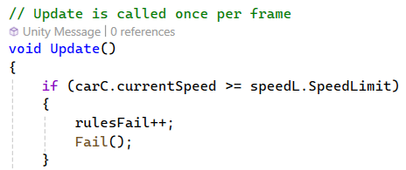
- Kontrola dodržení nejvyšší dovolené rychlosti ve skriptu gameController

Kontrola přednosti
Hráč dojede ke kontrolnímu válci čímž aktivuje „minihru“ kontroly přednosti na křižovatce. V závislosti na křižovatce a úrovni, v jaké se hráč nachází, se určuje počet aut i značek upravujících přednost v jízdě. Při nesprávném řešení minihry se hráči odečtou 2 hráčské body. Hráč musí minihru správně vyřešit pro pokračování v úrovni. (Zatím neiplementováno ve hře)

Funkcionalita semaforů
Semafor má nastavené volání jednotlivých funkcí pro signály Stůj!, Připrav se! a Jeď!. Jednotlivé funkce mají na starosti své přidružené světlo které zhasínají nebo rozsvěcují. Taktéž mění tag kontrolního válce který dá následně signál pro hráče i AI auta, jaký mají tag. AI auta mají zaimplementováno, jak se mají zachovat při změně tagu válce.

Grafická stránka hry

Šipky určující trasu
Tři typy šipek určujících trasu jsou vymodelované ve webové aplikaci Tinkercad. Každá z šipek je složená z trojúhelníku, alespoň jednoho obdélníku a dvou kruhů. Určují, kdy má hráč zatočit, kdy jet rovně nebo otočit. Změna barvy byla učiněna importováním modelů do aplikace Blender, následné vytvoření materiálu, který jsem změnil na růžovou barvu. Modely jsou výsledkem vlastní práce.
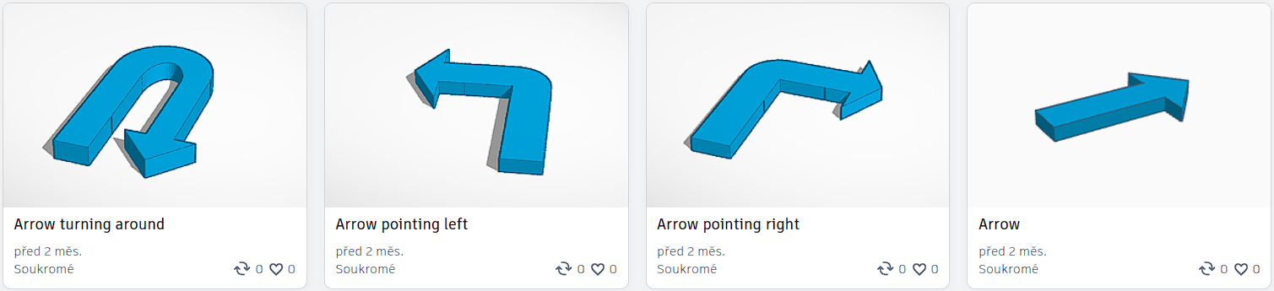
- Modely šipek určujících trasu

Dopravní značky
Většina dopravních značek je stažena z webové stránky www.pngegg.com u kterých je uvedena licence s možností uvedení obrázku (značky) s nekomerčním účelem. Některé značky jsou výsledkem vlastní práce. Takové značky jsou vytvořeny a zpracovány v programu Malování nebo Affinity a exportovány ve formátů png pro následné odstranění pozadí které je zachováno v alfa kanálu. Odstranění pozadí se provádělo přes stránku www.remove.bg/cs [7]

Souhrn nesplněných dopravních předpisů
Nesplněné doprvní předpisy udávají, jak správně hráč splnil úroveň. Některé drobné přestupky jsou ve hře podmíněny pouze ztrátou herních bodů, většina chyb hráče hru ukončí a hráč musí absolvovat celou úroveň znovu.

Závěr

Použitá literatura
- CITY CAR DRIVING. City Car Driving on Steam [online]. ©2024. Dostupné z: https://store.steampowered.com/app/493490/City_Car_Driving/ [cit. 2025-12-13].
- VIRTUAL DRIVING SCHOOL. Virtual Driving School on Steam [online]. ©2023. Dostupné z: https://store.steampowered.com/app/1515220/Virtual_Driving_School/
[cit. 202-12-13].
- Seznam dopravních značek v Česku. Online. In: Wikipedia: the free encyclopedia. San Francisco (CA): Wikimedia Foundation, 2001-2017, 2026-01-26. Dostupné z: https://cs.wikipedia.org/wiki/Seznam_dopravn%C3%ADch_zna%C4%8Dek_v_%C4%8Cesku#P%C5%99%C3%ADkazov%C3%A9_dopravn%C3%AD_zna%C4%8Dky. [cit. 2026-01-30].
- Unity NavMesh Agent Tutorial: Updated AI Navigation Setup from Scratch. Online. 2025. Dostupné z: YouTube, https://www.youtube.com/watch?v=Ffz42LimEVA.
[cit. 2026-02-09].
- Světelné signalizační zařízení. Online. In: Wikipedia: the free encyclopedia. San Francisco (CA): Wikimedia Foundation, 2009, 2025-11-23. Dostupné z: https://cs.wikipedia.org/wiki/Sv%C4%9Bteln%C3%A9_signaliza%C4%8Dn%C3%AD_za%C5%99%C3%ADzen%C3%AD. [cit. 2026-02-25].
- Navigation window reference. Online. In: Unity Manual. C2016. Dostupné z: https://docs.unity3d.com/Packages/com.unity.ai.navigation@2.0/manual/NavigationWindow.html. [cit. 2026-02-25].
- Removebg. Online. Removebg. [21. století]. Dostupné z: https://www.remove.bg/cs. [cit. 2026-02-27].

Seznam příloh

Zdroje obrázků
- Limit rychlosti 50km/h - https://www.pngegg.com/cs/png-ngstx
- Parkovistě - https://www.pngegg.com/cs/png-edyin
- Přikázán směr jízdy vpravo - https://www.pngegg.com/cs/png-zpjdt
- Muž při práci na vozovce - https://www.pngegg.com/cs/png-zqhdp
- Hlavní silnice - https://www.pngegg.com/cs/png-nrxqo
- Stop - https://www.pngegg.com/cs/png-nqgqc
- Jednosměrka - https://www.pngegg.com/cs/png-ztzuq
- Zákaz jízdy vlevo - https://www.pngegg.com/cs/png-zqlpz
- Zákaz jízdy vpravo - https://www.pngegg.com/cs/png-cqauf
- Zákaz zastavení - https://www.pngegg.com/cs/png-tmfwx
- Přechod pro chodce - https://www.pngegg.com/cs/png-nbpoi
- Dej přednost v jízdě - https://www.pngegg.com/cs/png-nucbq
- Autobusová zastávka - https://www.pngegg.com/cs/png-ycogg

